Муниципальное Казенное Общеобразовательное Учреждение.

Средняя общеобразовательная школа- этнокультурный центр № 10

с. Сюльдюкар Мирнинского района РС(Я)

Доклад на тему: «Учитель с большой буквы»

Выполнила: Григорьева Надежда Вениаминовна

Учитель технологии

МКОУ СОШ-ЭКЦ № 10 с.Сюльдюкар

Мирнинского района РС(Я)

2024г.

Содержание доклада:

* Введение…………………………………………………………………………3
* Учитель с большой буквы……………………………………………………...3
* Творческая деятельность В.К.Лукина………………………………………...4
* Заслуженный учитель, любимец села Сюльдюкар …………………………4
* Ветеран тыла и труда…………………………………………………………..5
* Любовь к жизни………………………………………………………………….6
* Заключение ……………………………………………………………………...6
* Использованная литература……………………………………………………7
* Приложение………………………………………………………………………8

**Цели и задачи:**

1. Ознакомление учащихся с трудовой деятельности старейшего учителя.
2. Повышение роли и значимости учителя в воспитании подрастающего поколения.
3. Уважение и любви к учителю – главного воспитателя молодого человека.
4. Повышение престижа учителя молодыми людьми в течение всей жизни учителя.
5. Знакомство с методическим опытом старейшего учителя о роли культа книг.

1. Развитие личности через осознания собственной культуры, истории, через воспитания любви к родине, родному языку, родной природе.
2. Оказать дань уважения и благодарности старейшим, рядом живущим учителям, - живым воплощениям мудрости.

**Актуальность доклада:**

Возрождение и укрепление престижа профессии учителя, попытаться зажечь факел знаний, ведь у каждого учителя в руках есть такая возможность.

**Гипотеза:**

Дальнейшее развитие гуманизации среднего образования, создание условий, направленных на раскрытие и развитие способностей ребят и самореализации.

**Ожидаемые результаты:**

1. Оформление буклетов о жизни деятельности бывших старейших учителей садынской школы.
2. Подготовка к юбилею школы №10 расширение информации о истории школы СМИ.
3. Открытие сайта в интернет для учителей старшего поколения школы №10.

**Тема моей работы «Учитель с большой буквы».**

У великого писателя М. Горького есть интересное высказывание:

«Есть люди, а есть - иные – и человечки»

Человек – сам творец своей судьбы, в нем сокрыты силы, с помощью которых живет интересной жизнью, творит во благо людей. Для меня торжественным гимном звучит Слава о человеке, о его призвании, силе и красоте. Дело его рук и мозга имеет свое назначение и признание рядом живущим людям.

Человек творит для детей, оставляет свой след на земле. Я думаю, что у каждого человека есть своя тропинка, которая начинается с семьи, школы, тропинка жизни, которая соткана из добра и зла.

Таким интересным человеком является старший учитель, которого знаю с детства, учителя моего отца.

**Учитель с большой буквы**

Человек рождается на свет для того, чтобы оставить свой след на земле. *Василий*  *Капитонович*, несмотря на свой преклонный возраст, живет активной жизнью. Хотя он находится на заслуженном отдыхе, давно он пенсионер, всегда в курсе всех дел родного села.

Он удивительно духовно богатый человек.

Лукин В.К.- старейший учитель школы №10, всю свою долгую жизнь, сердце и душу посвятил воспитанию и обучению подрастающего поколения и является примером бескорыстного служения своему делу. Хочу посвятить свой доклад об этом удивительном человеке, «Учителя с большой буквы».

В руках учителей - наше будущее, не зря наверное говорят; «Сеятели разумного, доброго, вечного». Передовые учителя составляют наиболее прогрессивную часть интеллигенции, были носителями лучших качеств нации, выразителями высокой нравственности, духовности, культуры. Личность учителя в воспитании обучении, формировании подрастающего человека, всегда была главной определяющей.

Сейчас разрабатываются новые педагогические технологии, вводятся новые авторские программы, расширились, появились возможности выбора образовательных услуг учащимися и родителями. У учителя всегда оставалось одна главная цель- не только дать прочные знания и умения, но и воспитать состоящего человека, духовно и морально зрелого, эстетически развитого, творчески мыслящего, подготовка его к последующей самостоятельной жизни.

Василий Капитоновичв с. Сюльдюкар приехал из Вилюйского района в 1960 г., работал директором Сюльдюкарской малокомплектной школы до 1968г.

За годы работы в начальных малокомплектных классах у него вырабатывалась своя система работы, на основе совершенствования и рационального сочетания форм, методов и средств обучения. Постоянно добивался хороших результатов на каждом уроке.

Есть люди, добротой щедры

И щедрость остатка отдавал,

Горят, как маленькие яркие костры.

Своим теплом людей всех согревая…

Василий Капитонович постоянно делился опытом своей работы со своими коллегами. От природы добрый, всегда старался находить у своих коллег что-то новейшее, интересное, превыше всего ценил качество работы.

Василий Капитонович в совершенстве владел методикой индивидуального подхода к учащихся, проводил уроки на высоком идейно- теоретическом и методическом уровне. Как учитель начальных классов в течение 55 лет безвыездно жил и живет в Мирнинском районе в с.Сюльдюкар, полюбил этот тихий уголок земли. Сам эвенк- якут нашел общий язык с жителями села. Через его волшебные руки прошли почти все жители села, многие получили среднее профессиональное и высшее образование. В.К. Лукин всю свою жизнь посвятил обучению якутских - эвенкийских детей родному языку, природоведению. В те годы проблема обучения якутских детей родному и русскому языку особенно остро стояло, она актуальна и сегодня, т.к. в школу каждый год приходят новые и новые дети. Говорят, что самый трудный язык - это якутский язык, он занимает в мире 2 место после китайского языка. Характерно, тем что у якутского языка 8 падежей, а у китайского языка 10000 знаков и иероглифов. Василия Капитоновича часто приглашали на семинары в Якутск, где якутский Ушинский - Парфений Никитич Самсонов проводил занятие на семинарах делал акцент на значимость изучения якутского языка через чтение книг. Парфений Никитич Самсонов, одной из главных задач школьного учителя, считал обучение ребят, пробуждению их интереса к знаниям через книги.

Многолетний опыт работы Василия Капитоновича доказал, что чем много читают, интересуются, тем увлекательное становиться учиться, легче овладевают основами наук.

К сожалению, мы в последние годы видео техника, телевидение, компьютер вытеснили из жизни наших учеников самое бесценное, благородное и обогащающееся внутренний мир ребенка чудо- чудо общение с книгой. Многие говорят, что в наше время по компьютеру можно все прочитать, узнать, это быстро и удобно, но человек испытывает наслаждение от чтение хорошей книги - это только книголюб поймет.

Сила хорошей книги - в обогащении кругозора человека, а компьютеры и человек две разные материи, нет никакой связи. Василий Капитонович, будучи слушателем Парфения Никитича, всегда уделял особое внимание, работе с книгой, технике чтения, ведь он «воспитал себя через общения с книгой», сейчас многие учителя не скрывают, что чтение- это проблема №1 в преподавании в школе.

Наш край- край вечной мерзлоты, северных сияний, очень долгой зимы, короткого жаркого лета. Сюльдюкар, прежде всего, это место компактного проживания эвенков в Мирнинском районе, сумевших сохранять свои традиции, культуру. Василий Капитонович своих воспитанников водил на экскурсии, походы, эвенкийским детям прививал любовь к родной природе.

За заслуги в области образования В.К. Лукина Родина наградила орденом «Трудового Красного знамени», является отличником просвещения российской федерации. Награжден медалями и грамотами.

Коллеги, ученики и их родители с теплотой относятся к старшему учителю, как об очень яркой личности, настоящем человеке, учителю с большой буквы. Спрашивают, как ему живется в трудные времена, в чем нуждается уважаемый всеми старый учитель.

В молодые годы он неоднократно избирался депутатом сельского совета, работал пропагандистом и секретарем первичной партийной организации, общественным лектором.

Руководил методическим объединением родной школы. Как наставник молодых педагогов он щедро делился своими методическими находками, опытом работы, до сих пор интересуется жизнью школы и села.

В течение двадцати лет Василий Капитонович исследовал и изучил трудовой подвиг местного населения в открытии первых алмазов в Якутии. Жители с. Сюльдюкар помогли начальникам экспедиций, геологам преодолеть трудности, собирал документы, справки, письма каюров- проводников, историю геологической экспедиции 128 партии. Написал книгу «Участие жителей села Сюльдюкар Садынского эвенкийского наслега в открытии якутских алмазов». По списку автора, участвовало всего 106 человек. Они работали каюрами – проводниками разнорабочими экспедиций, оказывали всестороннюю помощь, где руководителями были такие известные люди как Г.К. Файнштейн, С.М. Журавлев, Ю.И. Хабардин.

В.К. Лукин особенно подчеркнул в своей книге о трудовом подвиге Сюльдюкарцев в далекие после военные 1949- 1956 годы. Они активно принимали участие во имя укрепления и развития экономики нашей северной республики, во славу его процветания. В книге рассматривается о том, с какой доброжелательностью и гостеприимством встретило коренное население таежных селений, жители Садынского наслега разведчиков алмаза, как местные жители овладели новыми профессиями, стали проходчиками, промывальщиками, осадчиками, лаборантами. С развитием алмазной промышленности Садынский наслег стал развиваться, появилось новая техника, трактора, дизельные машины, построены новые дома, школа, детсад, больница, общежитии и т.д.

Книга В.К. Лукина стала, как бы настольной книгой местных жителей. В.К. Лукин подчеркивает, что это книга, как вечная память о первопроходцах тайги, останется детям и внукам, и поможет познанию в изучении родного края, т.к жизнь первопроходцев прожита не зря и прочно вошла в историю нашей Республики, примером для всех.

Живя на пенсии В.К. Лукин, не забывает о своих односельчанах, заботится, пишет письма просьбы к вышестоящим организациям. Добивается жилья, улучшения качества жизни бывших каюров- проводников. Для детей эвенков- оленеводов Василий Капитонович за всю свою сознательную жизнь старался отдать радость и щедрость души.

Его жизненное кредо- это трудолюбие, высокая педагогическая культура, стремление к творчеству поиску. Задавал интересные вопросы; почему ночью звезды ярче мигают, яркие цвета северного сияния, таинство музыки природы, хрустальный звон капели.

**Спортивные увлечения Лукина В.К.**

В.К. Лукин в молодости занимался спортом; особенно лыжные прогулки, пешие походы с детьми, ночные костры, спортивную рыбалку с удочкой. Особенно любил играть в настольный теннис, имеет 3 разряд. Игра в шахматы и шашки были любимым занятием дочерей.

Вспоминает Василий Капитонович, как много проводил времени в школе- уроки, дополнительные занятия с учащимися; секции шашистов, теннисистов, шахматистов. После уроков вместе с детьми выходил на лыжню, на экскурсию. Особо уделял внимание усилению практической направленности уроков природоведения, проводили на уроках описания растений и животных, заставлял детей наблюдать природу. Всегда говорил, что учащиеся ближе изучают природу родного края на уроках природоведения. Часто применял интересную методику проведения уроков- экскурсий, обращался к произведениям мастеров слова- поэтов и писателей, прививал любовь к литературному чтению.

Василий Капитонович творчески относился к урокам, умело использовал любые издания по своему усмотрению и развивал познавательную деятельность у детей. Часто организовывал настольные старинные якутские игры на уроках математики (хабылык, хаамыска, ребусы). Младшим детям на уроках особенно нравились физкультминутки. Василий Капитонович однажды выписал кукольный театр по почте, с тех пор часто на уроках якутского языка и труда стали ставить кукольные спектакли из фольклорного жанра. Детвора по пятам ходила за учителем, чтобы он почаще показывал кукольные представления. Наши родители до сих пор с теплотой вспоминают о былых временах. Сейчас такого нигде нет, теперь дети засели перед телевизором, появились другие игры. Современные дети отошли от природы, страдают от того, что не достаточно знают свой родной край, теперь некогда им наблюдать за изменением природы, информацию они получают только с интернета, телевизоров.

С одной стороны для нас учащихся это вроде бы хорошо, мы много информации получаем, а с другой стороны, как бы мы чувствуем, что постепенно превращаемся в пленников, оказываемся в плену от техногенной информации.

**Ветеран тыла**

В.К. Лукин с горечью вспоминает свое детство. Как ветеран тыла, всю жизнь страдает от того что не играл в детстве в годы войны. Им некогда было наблюдать за изменением природы, климата, зеленью душистой тайги, разноцветьем полей, пением птиц.

Родители их с утра до вечера пропадали на колхозных полях, в домах часто оставались маленькие дети. Нищета и голод были частыми спутниками жизни. Не замечали голодные дети красивые вечерние закаты, синеву неба, зеркальную гладь озера.

Вспоминает старый учитель, когда пуночки скапливались большими стаями на хлебных гумнах, сеновалах, в день ставили на них петли из конского волоса и таким образом ловили их и варили их в котелках, прямо на гумнах и съедали, и всюду раздавался их веселый радостный смех, иногда огорчение, если петли не были задеты.

Вот так живет рядом с нами старый учитель и не считает себя лишним ненужным в обществе людей. Будучи коммунистом, он как и другие учителя- коммунисты никогда не бывал, на плохом счету в селе, вообще в республике.

Каждый день слушает радио и он в курсе всех политических дел страны, мира. 12 марта 2014 г. Ему исполнилось 82 года жизнь скоротечно, как будто птичка пролетела мимо моего окна. Скромно живет, не любит особенно быть в центре внимания. Живет на земле старый учитель- педагог с большой буквы. Пишет воспоминание о детстве, недавно выпущена книга « Вехи жизни» о своем отце- солдате Великой Отечественной войны, как отец воспитывал его, перенося тяготы жизни, ведь у них не было матери.

В.Л. Лукин подчеркивает, что начальные классы являются «ключом» ко всем наукам, от того, как ведется обучение в начальных классах, зависит многое, прежде всего- качество знаний. Мы с уважением относимся к старому учителю, ведь он учил наших родителей ценить жизнь. Человек с кристальной чистой душой, никогда ни оком не говорит дурного, верить людям, являет собой пример уважения любви.

**Использованные литературы:**

* Личный архив В.К. Лукина (1954- 2014г.г)
* Воспоминание бывших учащихся (архив 1954- 2014)
* « Веки жизни» автор В.К. Лукин 2013г. Якутское книжное издательство «Бичик»
* «Участие жителей Садынского эвенкийского наслега в открытии первых алмазов».1999г. Якутское книжное издательство «Бичик».

Василий Капитонович Лукин

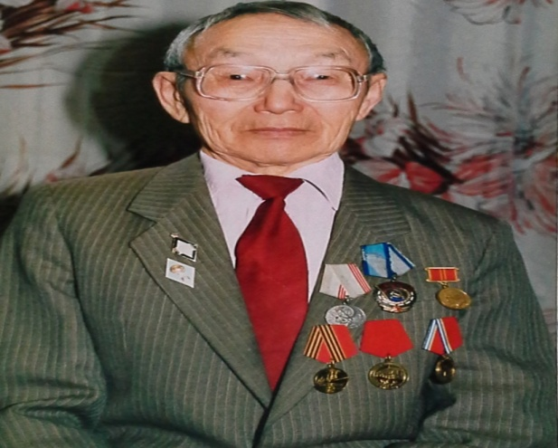

Коллеги

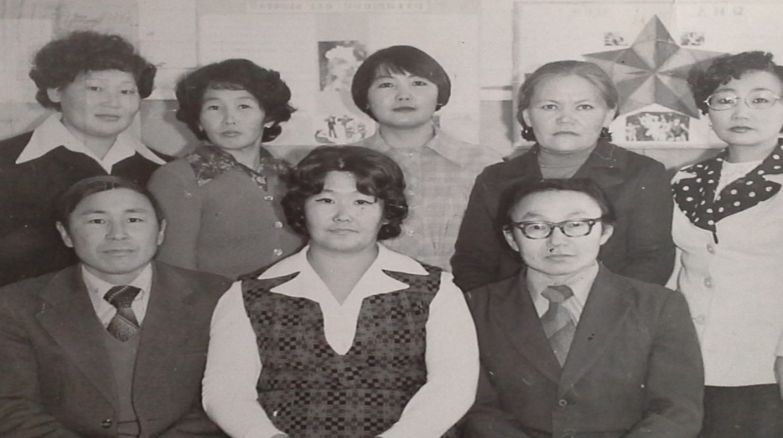

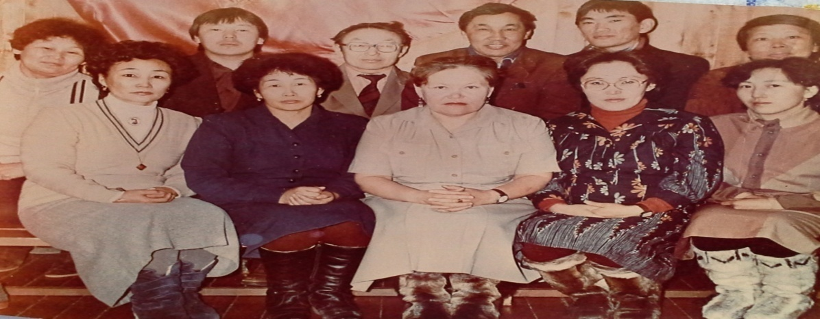

На уроке

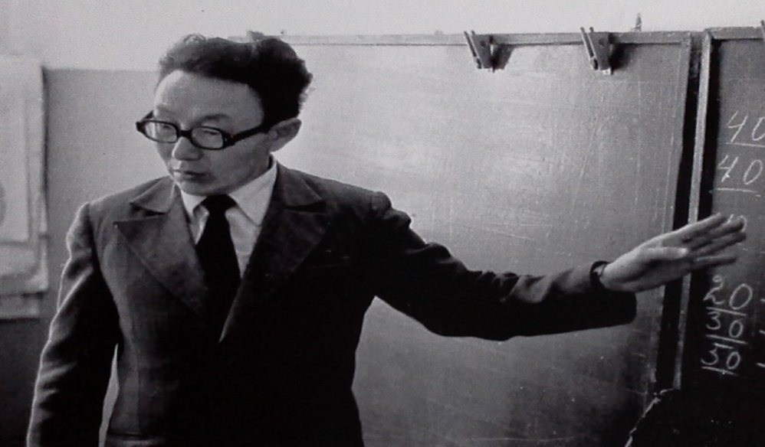

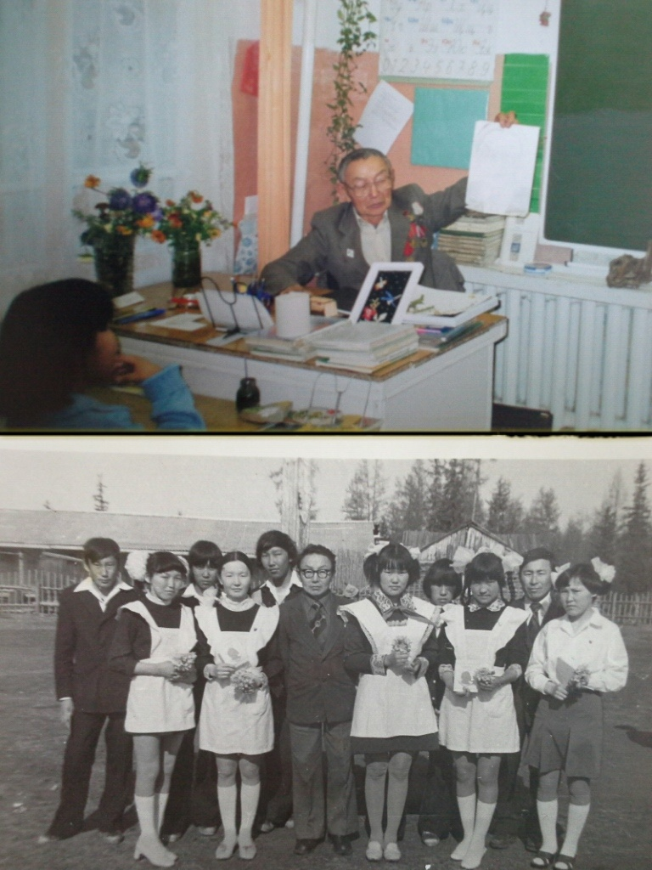

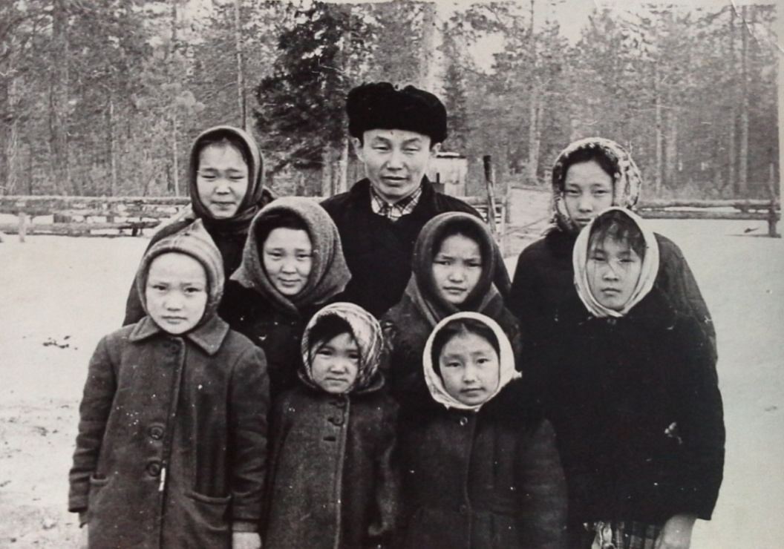 На **лоне природы**

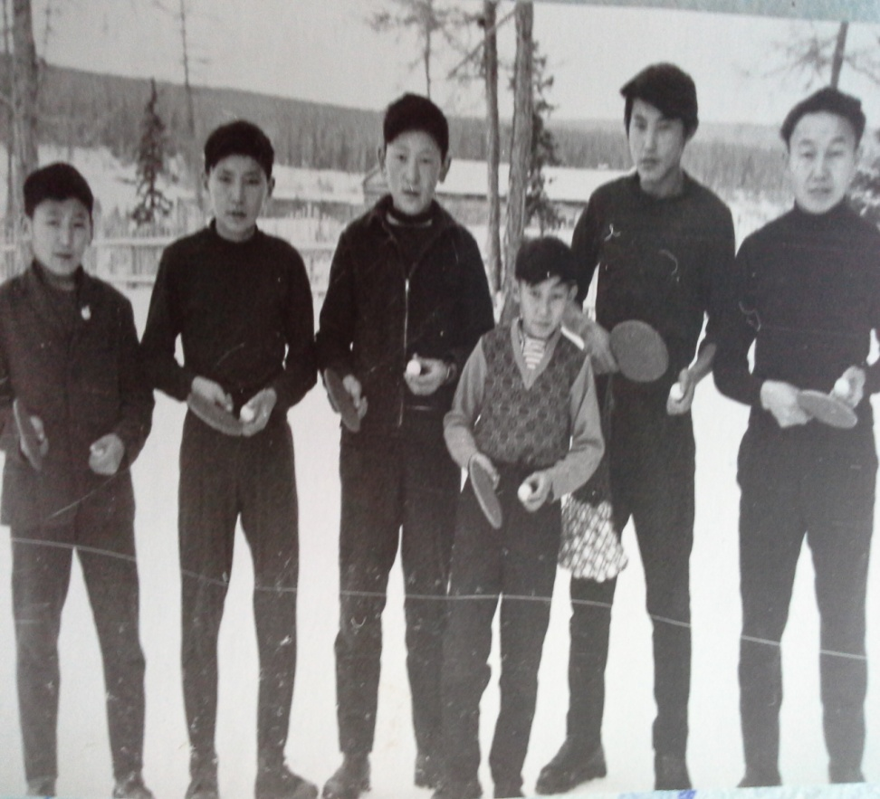

Награды

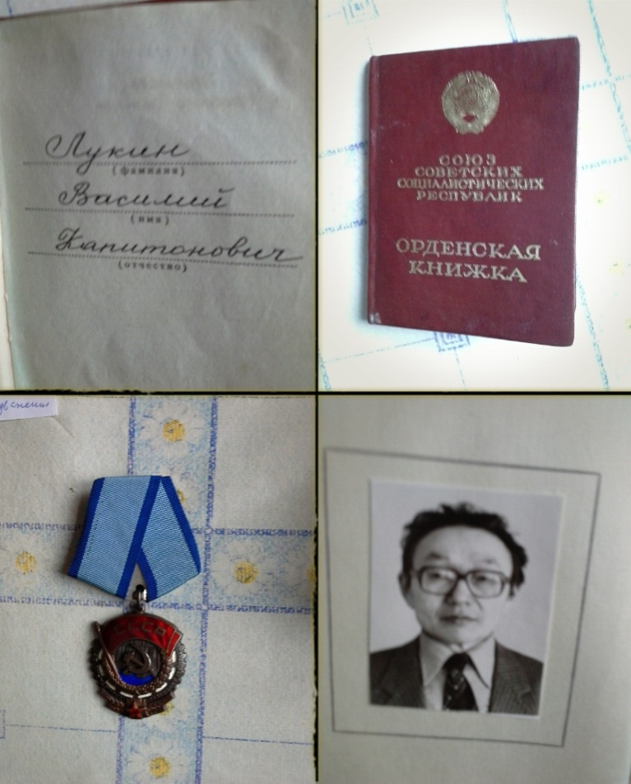

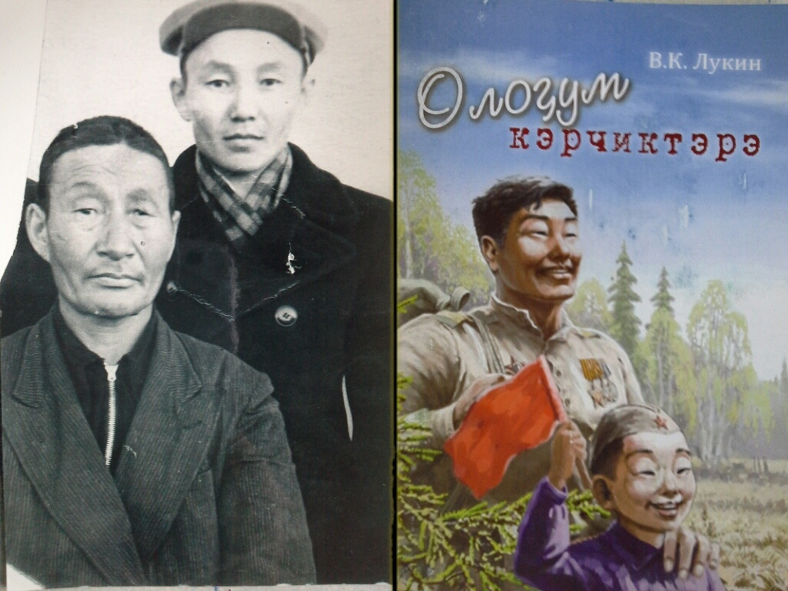 Отец и сын

Тема моего доклада: «Учитель с большой буквы».

Таким интересным человеком является старейший учитель, которого знаю с детства, учителя моих родителей, моих родственников.

Лукин В.К.- учитель школы №10, всю свою долгую жизнь, сердце и душу посвятил воспитанию и обучению подрастающего поколения.

Хочу посвятить свой доклад об этом удивительном человеке, учителя с большой буквы. Василий Капитонович в село Сюльдюкар приехал с Вилюйского района в 1960 году работал директором малокомплектной школы до 1968 года.

Василий Капитонович в совершенстве владел методикой, проводил уроки на высоком идейно- теоретическом уровне, работал учителем начальных классов в течение 55 лет. Постоянно жил в селе Сюльдюкар полюбил этот тихий уголок земли. В Сюльдюкаре его уважают, потому что все жители села многие прошли через его руки. В молодые годы Василий Капитонович много раз избирался депутатом сельского совета, работал пропагандистом общественным лектором, секретарем партийной организации.

В школе руководил методическим объединением учителей начальных классов. В.К.Лукин в молодости занимался спортом. Самые любимые виды: настольный теннис, шашки, шахматы, лыжи.

В течении 20 лет В.К. Лукин исследовал, изучил трудовой подвиг Садынского наслега в открытии первых алмазов в Якутии. Написал книгу «Участие жителей села Сюльдюкар Садынского эвенкийского наслега в открытии первых якутских алмазов».

В.К. Лукин- ветеран тыла и труда. Всю жизнь страдает от того, что не играл в детстве и годы войны. Написал книгу воспоминания о детстве «Вехи жизни» о своем отце солдате Великой Отечественной войны как отец воспитывал его, перенося тяготы жизни ведь у них не было матери.

За заслуги в области образования В.К. Лукина родина наградила орденом «Трудового Красного Знамени» является отличником просвещения РФ, награжден медалями Великой Отечественной Войны и грамотами.

Вот так живет рядом с нами старый учитель, не считает себя лишним в обществе, как коммунист он в курсе всех политических дел страны мира.